Manicure w Krakowie
Nie tylko twarz jest Twoją wizytówką. Zadbane dłonie również przyciągają uwagę. Właśnie dlatego manicure jest tak ważny. Dotyczy to nie tylko kobiet, ale również mężczyzn. Szczególnie w środowisku biznesowym warto zadbać o manicure w Krakowie. Jednak nie tylko tam wygląd paznokci ma znaczenie.

Kobiety chętnie i często wykonują piękne zdobienia paznokci. Popularne jest samodzielne przycinanie oraz malowanie paznokci w domowym zaciszu. Często jednak zapominamy o odpowiedniej pielęgnacji, czego skutkiem jest zniszczenie płytki i rozdwajające się paznokcie. W takiej sytuacji warto jest skusić się na wizytę u profesjonalistki, która dopasuje manicure w Krakowie do Twojej indywidualnej sytuacji oraz potrzeb Twoich paznokci.
Pielęgnacja poprzez manicure
W ostatnim czasie coraz bardziej popularny staje się manicure japoński, którego głównym celem jest właśnie odpowiednia pielęgnacja płytki. Paznokcie po wykonaniu takiego manicure wyglądają naturalnie, pięknie się błyszczą, a przede wszystkim są odpowiednio odżywione. Dzieje się tak dzięki wcieraniu w płytkę odpowiednich substancji.

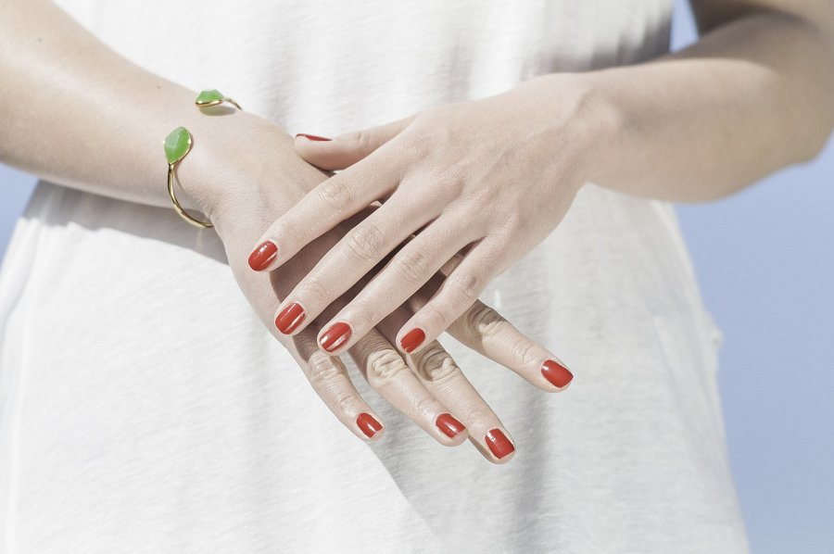
Manicure kolorowy
Wiele kobiet stawia jednak na kolor. Nawet w takim przypadku warto odwiedzić salon kosmetyczny, w którym paznokcie zostaną właściwie przygotowane do dalszych zabiegów. Możesz zdecydować się na manicure hybrydowy, który jest niezwykle trwały i utrzymuje się nawet przez kilka tygodni lub postawić na klasyczny manicure. Zaletą klasycznego manicure jest jego łatwe usuwanie i możliwość szybkiej zmiany koloru w dowolnym momencie.
Biznesowy manicure Kraków
Nie tylko kobiety mogą wykonywać manicure w Krakowie w salonie urody. Panowie również powinni mieć odpowiednio wypielęgnowane paznokcie. Oczywiście w tym przypadku wykonywane zabiegi to głównie przycięcie oraz pielęgnacja. Tak przygotowane paznokcie to odpowiedni manicure biznesowy dla mężczyzn. Do salonu urody EcoBackstage zapraszamy również dzieci. Używamy wyłącznie naturalne i ekologiczne kosmetyki, co sprawia, że są one bezpieczne nawet dla dzieci i alergików.

